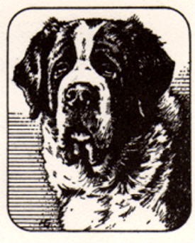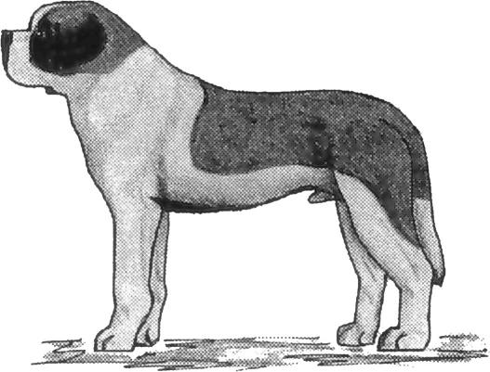**St. Bernhards-Klub e.V**.

1. Spezialklub der Rasse • gegr. 1891

**Meldungen von Todesfällen**

Für die Verbesserung der Gesundheit und der Langlebigkeit unserer Rasse ist es wichtig, dass die Todesfälle lückenlos gemeldet werden (Verpflichtung laut Zuchtordnung § 6.13). Bisher gibt es noch keine verlässlichen Angaben zur Lebensdauer unserer Hunde.

Einen Hund früh zu verlieren (aus welchen Gründen auch immer), ist immer traurig und kein Vorwurf an den Besitzer oder den Züchter! Das kommt leider bei allen Rassen (auch bei Mischlingen) vor.

Wir bitten Sie deshalb auch, Informationen über die Gründe für den Todesfall an unsere Zuchtbuchstelle weiterzugeben. Schön wäre es, wenn zudem eine Kopie des ärztlichen Attestes beigefügt würde.

Natürlich können Sie hier auch Erkrankungen Ihres Hundes melden. Wir sind für jede Information dankbar. Denn nur mit ausreichenden Informationen ist es möglich, gezielt zu reagieren.

**Alle Informationen werden vom St. Bernhards-Klub e.V. vertraulich behandelt und nicht veröffentlicht!**

|  |  |  |
| --- | --- | --- |
| **Meldung zum Tod eines Bernhardiners** | | |
| Zuchtbuch-Nummer | | |
| Name des Hundes (vollständig inkl. Zwingername) | | |
| Geburtsdatum | | Todesdatum |
| Freiwillige Angaben zur Todesursache: | | |
| Tierärztliches Attest liegt bei: | ja  nein  (Zutreffendes bitte **ankreuzen)** | |
| **Besitzer** |  | |
| Straße und Nr. |  | |
| Postleitzahl und Ort: |  | |
| **Telefon-Nummer** |  | |
| E-Mail-Adresse |  | |
| **Datum und Unterschrift** |  | |